BÁO CÁO PHÂN TÍCH HIỆU QUẢ KINH DOANH VÀ TÀI CHÍNH
Công ty: Tailwind
1. TÓM TẮT ĐIỀU HÀNH (EXECUTIVE SUMMARY)
Báo cáo cung cấp cái nhìn toàn diện về hiệu suất bán hàng, hành vi khách hàng theo khu vực và sức khỏe tài chính của Tailwind dựa trên dữ liệu trực quan hóa từ hệ thống Power BI.
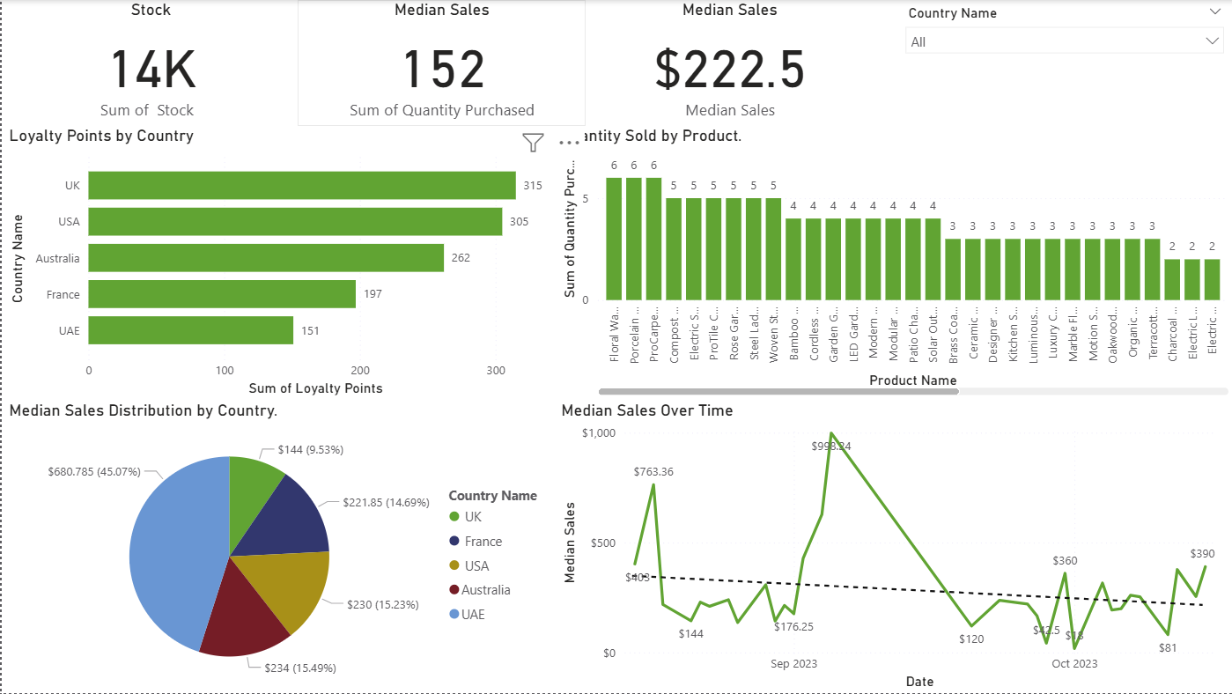
Các điểm chính:
- Sức khỏe tài chính: Công ty duy trì mức Biên lợi nhuận (Profit Margin) rất ấn tượng ở mức trung bình 62.27%. Tổng doanh thu thuần (Net Revenue) trong kỳ quan sát đạt $9.83K.
- Thị trường trọng điểm:
  - Vương quốc Anh (UK): Dẫn đầu về độ gắn kết khách hàng (Loyalty Points) và số lượng giao dịch, nhưng giá trị đơn hàng trung vị (Median Sales) thấp nhất.
  - UAE: Số lượng giao dịch thấp nhưng giá trị đơn hàng trung vị cao vượt trội (gấp 4.7 lần so với UK).
- Sản phẩm chủ lực: "Modular Sofa Set" là sản phẩm đóng góp doanh thu cao nhất, trong khi các sản phẩm nhóm trang trí nhỏ (Floral Waste Bin) dẫn đầu về số lượng bán ra.
- Cảnh báo rủi ro: Có sự sụt giảm nghiêm trọng về cả Doanh số trung vị (Median Sales) và Biên lợi nhuận vào tháng 10/2023. Đây là điểm nóng cần khắc phục ngay lập tức.
2. PHÂN TÍCH TÀI CHÍNH VÀ LỢI NHUẬN (FINANCIAL ANALYSIS)
2.1. Tổng quan Doanh thu và Lợi nhuận
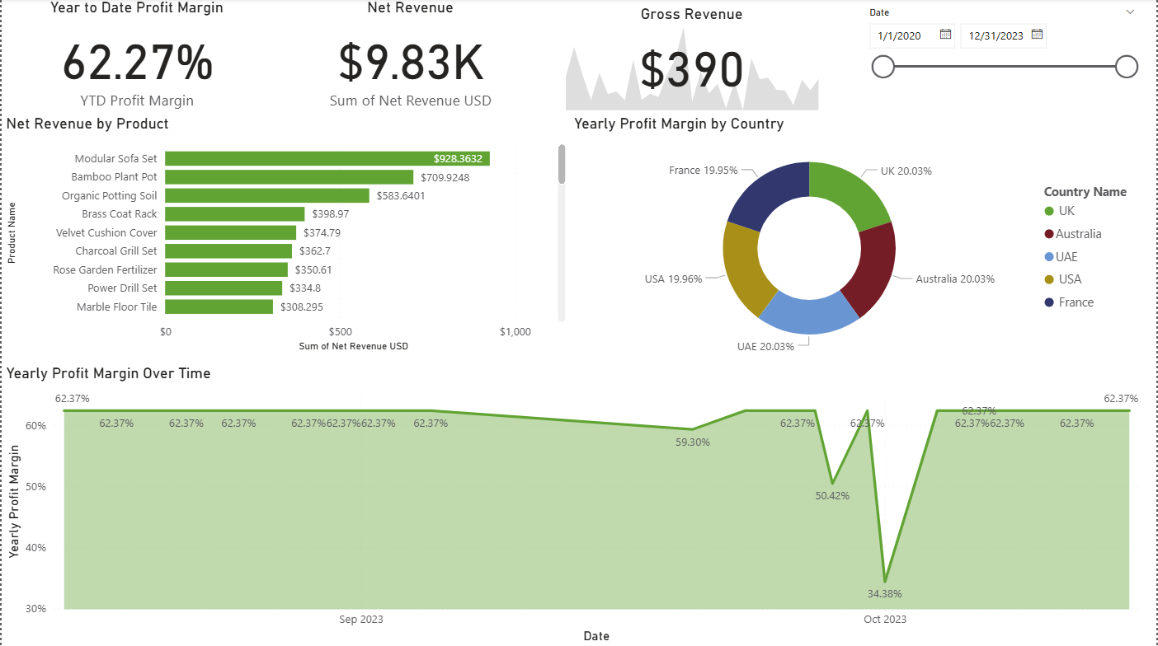
Dựa trên dashboard tài chính, Tailwind đang hoạt động với mô hình lợi nhuận cao:
- Net Revenue (Doanh thu thuần): Đạt $9.83K. Đây là con số khả quan cho quy mô mẫu dữ liệu hiện tại.
- YTD Profit Margin (Biên lợi nhuận từ đầu năm): Đạt 62.27%. Đây là chỉ số rất cao đối với ngành bán lẻ/nội thất (thường dao động 20-40%). Điều này cho thấy Tailwind có chiến lược định giá tốt hoặc chi phí giá vốn (COGS) được tối ưu hóa xuất sắc.
2.2. Lợi nhuận theo Thời gian (Trend Analysis)
Biểu đồ miền (Area Chart) "Yearly Profit Margin Over Time" cho thấy sự ổn định đáng kinh ngạc trong phần lớn thời gian:
- Giai đoạn ổn định: Từ tháng 1 đến tháng 9/2023, biên lợi nhuận giữ vững ở mức 62.37% gần như là một đường thẳng. Điều này gợi ý rằng cơ cấu giá vốn hàng bán không thay đổi trong giai đoạn này.
- Giai đoạn biến động (Tháng 10/2023): Xuất hiện một đợt sụt giảm mạnh (dip). Lợi nhuận rớt xuống 59.30%, sau đó chạm đáy ở mức 34.38% trước khi phục hồi.
  - Nguyên nhân: Có thể do một đợt khuyến mãi "xả kho" cực lớn (giảm giá sâu), hoặc phát sinh chi phí hàng bán đột biến, hoặc lỗi ghi nhận dữ liệu trong tuần đó.
2.3. Lợi nhuận theo Khu vực (Geographic Margin)
Biểu đồ Donut "Yearly Profit Margin by Country" cho thấy sự phân bổ đồng đều đến mức hoàn hảo:
- UK: 20.03%
- Australia: 20.03%
- UAE: 20.03%
- USA: 19.96%
- France: 19.95%
  - Nhận định: Việc biên lợi nhuận gần như giống hệt nhau giữa các quốc gia cho thấy Tailwind đang áp dụng chính sách một giá (Global Pricing Strategy) hoặc tỷ lệ chi phí vận hành/thuế tại các nước này được phân bổ tương đương nhau trong mô hình tài chính.
3. PHÂN TÍCH HIỆU QUẢ BÁN HÀNG VÀ VẬN HÀNH (SALES & OPERATIONS)
3.1. Phân tích Sản phẩm (Product Performance)
Có sự phân hóa rõ rệt giữa sản phẩm mang lại "Doanh thu" và sản phẩm mang lại "Sản lượng":
- Top Doanh thu (Revenue Drivers):
  - Modular Sofa Set: ~$928 (Chiếm gần 10% tổng doanh thu).
  - Bamboo Plant Pot: ~$709.
  - Organic Potting Soil: ~$583.
  - Nhận xét: Các sản phẩm nội thất lớn và làm vườn (Garden) đang là "bò sữa" (Cash Cow) của công ty.
- Top Sản lượng (Volume Drivers):
  - Các sản phẩm như Floral Waste Bin, Porcelain..., ProCarpe... dẫn đầu với số lượng bán là 6 đơn vị.
  - Danh mục sản phẩm bán chạy chủ yếu là đồ gia dụng nhỏ, phụ kiện.
  - Vấn đề: Không có sản phẩm nào vượt trội hẳn về số lượng (phân bổ đều từ 3-6 items). Điều này cho thấy Tailwind thiếu một sản phẩm "phễu" (hero product) để thu hút khách hàng đại trà.
3.2. Xu hướng Bán hàng (Sales Trend)
Biểu đồ "Median Sales Over Time" (Hình 1) vẽ nên một bức tranh đáng lo ngại hơn so với biểu đồ lợi nhuận:
- Tháng 9: Đạt đỉnh cao nhất với Median Sales lên tới $998.24. Đây có thể là thời điểm ra mắt bộ sưu tập mới hoặc mùa mua sắm cao điểm.
- Tháng 10: Đồ thị lao dốc không phanh. Doanh số trung vị giảm xuống chỉ còn khoảng $120 - $144.
- Đường xu hướng (Trendline): Đường nét đứt đang hướng xuống (Down-trend).
  - Phân tích: Mặc dù lợi nhuận (Margin) vẫn cao, nhưng giá trị đơn hàng trung bình đang giảm dần. Tức là khách hàng đang chuyển sang mua các món đồ rẻ tiền hơn, hoặc công ty đang mất đi phân khúc khách hàng cao cấp (High-end).
4. PHÂN TÍCH THỊ TRƯỜNG VÀ KHÁCH HÀNG (REGIONAL INSIGHTS)
4.1. Vương quốc Anh (UK) - Thị trường phổ thông
- Đặc điểm: Đứng đầu về Điểm khách hàng thân thiết (Loyalty Points: 315) và có tỷ trọng đóng góp lợi nhuận cao nhất.
- Giá trị: Tuy nhiên, Median Sales lại thấp nhất ($144 - chiếm tỷ trọng nhỏ nhất trong biểu đồ tròn).
- Kết luận: Khách hàng UK mua nhiều, mua thường xuyên, tích điểm tốt nhưng chỉ mua các món đồ giá trị nhỏ. Đây là thị trường dựa vào sản lượng (Volume-based).
4.2. Các Tiểu vương quốc Ả Rập Thống nhất (UAE) - Thị trường cao cấp
- Đặc điểm: Điểm Loyalty thấp nhất (151).
- Giá trị: Median Sales cao nhất ($680.7, chiếm 45.07% miếng bánh giá trị đơn hàng trung vị).
- Kết luận: Khách hàng UAE ít mua, nhưng mỗi lần mua đều chọn những món hàng rất đắt tiền (Big Ticket Items). Đây là thị trường dựa vào giá trị (Value-based).
4.3. Mỹ, Úc và Pháp
- Đóng vai trò là các thị trường trung gian, cân bằng giữa tần suất mua và giá trị đơn hàng.
- USA và Australia có chỉ số Loyalty khá tốt (305 và 262), cho thấy tiềm năng mở rộng (upsell) là rất lớn.
5. KHUYẾN NGHỊ CHIẾN LƯỢC (RECOMMENDATIONS)
5.1. Chiến lược Sản phẩm & Định giá (Product & Pricing)
- Tái cấu trúc gói sản phẩm (Bundling):
  - Tại UK: Cần tăng giá trị đơn hàng trung bình (AOV). Hãy tạo các gói combo (ví dụ: Mua Floral Waste Bin kèm Organic Potting Soil giảm 10%). Tận dụng lượng khách hàng trung thành sẵn có để bán chéo (Cross-sell).
  - Tại UAE: Tập trung marketing các sản phẩm cao cấp (Sofa, Furniture) vì khách hàng ở đây không nhạy cảm về giá nhưng đòi hỏi chất lượng cao.
- Đẩy mạnh sản phẩm chủ lực: Modular Sofa Set đang mang lại doanh thu tốt nhất. Cần kiểm tra tồn kho (Stock: 14K hiện tại là tổng hay từng mã?) để đảm bảo không đứt hàng trong mùa cao điểm.
5.2. Cải thiện Vận hành (Operations)
- Điều tra sự cố Tháng 10: Cần họp gấp với bộ phận Sales và IT để làm rõ nguyên nhân cú sụt giảm vào tháng 10 (giảm cả Sales và Margin). Nếu do lỗi hệ thống, cần khắc phục để báo cáo chính xác. Nếu do thị trường, cần có kế hoạch kích cầu.
- Tối ưu tồn kho: Với mức Stock 14K (khá lớn) nhưng Median Sales (Quantity) chỉ khoảng 152, vòng quay hàng tồn kho có thể đang rất chậm. Cần xem xét giảm nhập các mặt hàng bán chậm (slow-moving) để giải phóng dòng tiền.
5.3. Chất lượng Dữ liệu (Data Quality Assurance)
- Kiểm tra lại thẻ "Gross Revenue": Con số $390 là phi lý so với Net Revenue $9.83K. Cần audit lại công thức DAX trong Power BI.
- Kiểm tra lại tiêu đề biểu đồ: Hình 1 có biểu đồ "Median Sales" nhưng hiển thị số liệu 152 với nhãn "Sum of Quantity Purchased". Đây là lỗi hiển thị (mislabeling) gây nhầm lẫn cho người đọc báo cáo.
6. KẾT LUẬN
Tailwind đang có nền tảng tài chính vững chắc với biên lợi nhuận vượt trội (>60%). Tuy nhiên, công ty đang đối mặt với thách thức về tăng trưởng doanh thu bền vững khi giá trị đơn hàng có xu hướng giảm.
Chìa khóa tăng trưởng trong giai đoạn tới nằm ở việc "Địa phương hóa chiến lược": Bán số lượng lớn tại UK/Mỹ và bán hàng cao cấp tại UAE. Đồng thời, việc ổn định hệ thống dữ liệu và quản lý biến động doanh số theo thời gian thực là yêu cầu bắt buộc để ra quyết định chính xác hơn.

